# 1:can简介与硬件电路

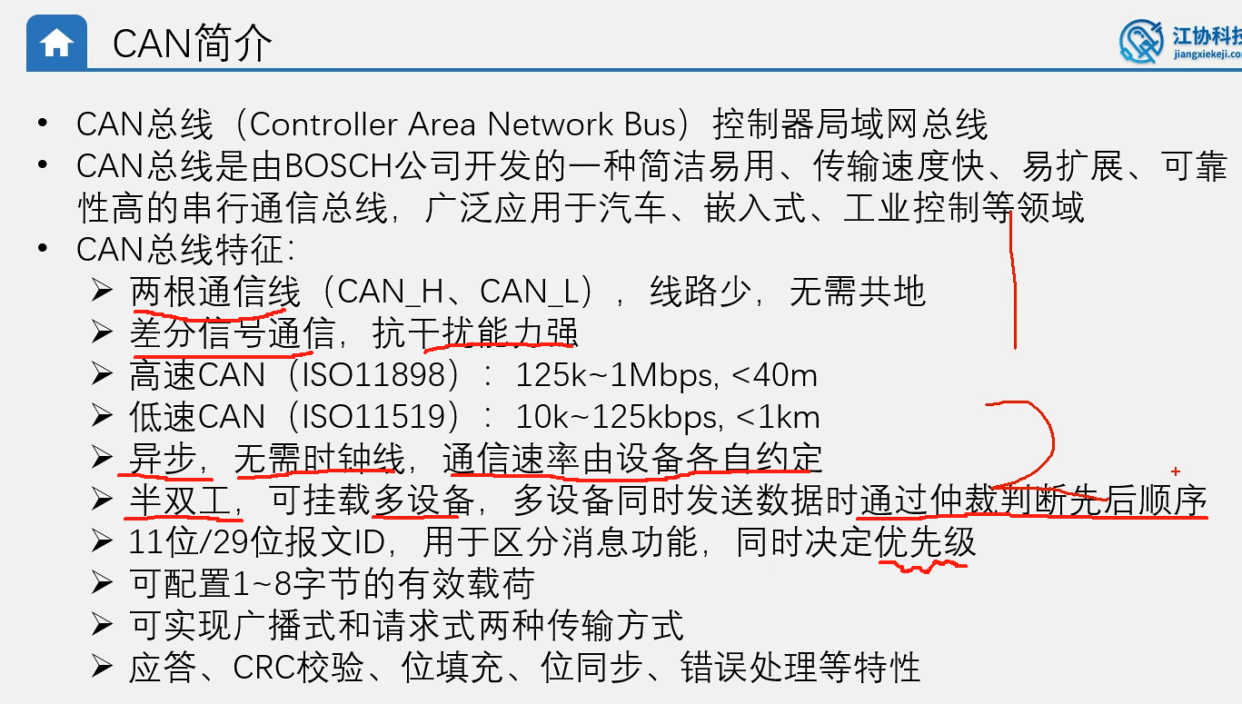

Can的所有设备都是平等的收发，一个设备发送时会广播到所有设备，某设备若想只接受特定信息，需要设置过滤器。

1到8字节的有效载荷相较于uart每次1字节载荷来说 有效负载更高。

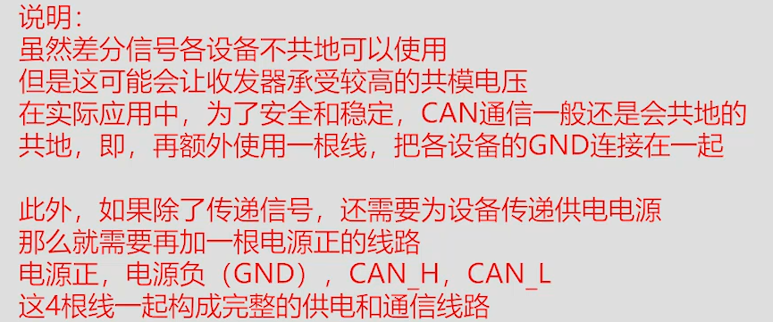

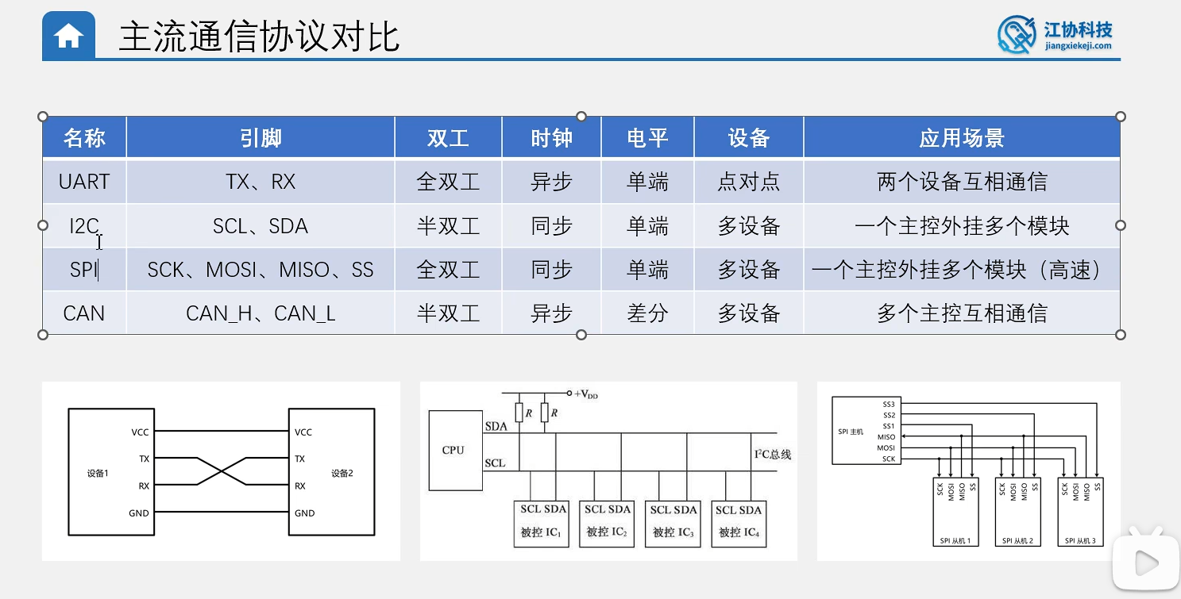

## Can硬件电路

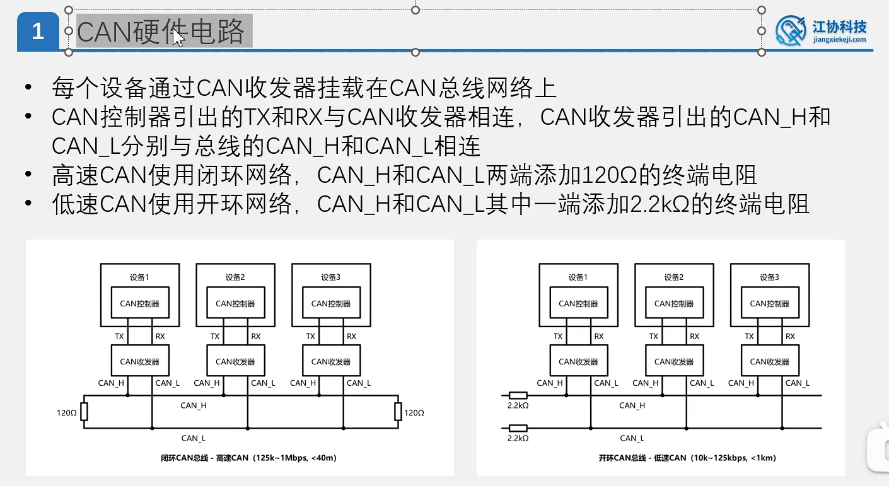

1：加入电阻是防止回波反射，加大终端电阻，当阻抗匹配时，信号在跳变时就不会出现波纹（震荡）。

2：加入这个终端电阻，当不存在信号时候，使得can_H和can_L两线电压相同，给一个相同的初始值（默认状态就是1，当需要低电平时can_L拉低，获得差分）。如果不加电阻就相当于开路，阻抗不匹配，相当于全反射。

## Can电平标准

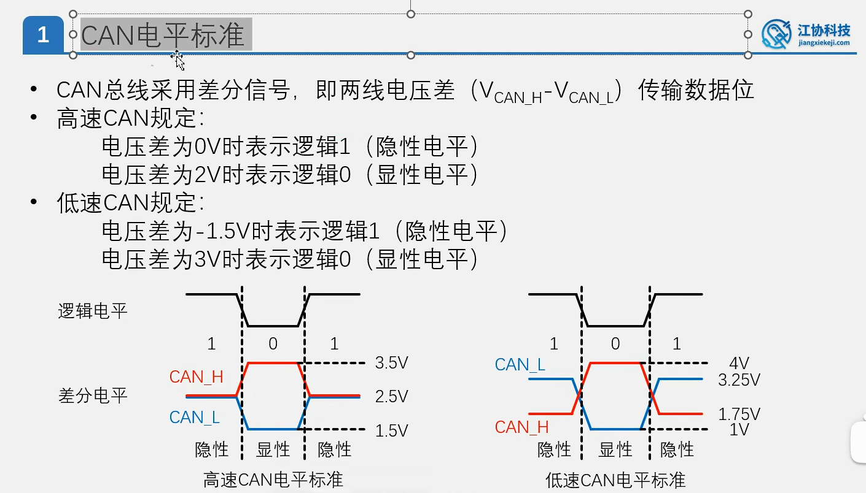

显性电平是值需要设备干预才产生的电平，而隐性电平是默认电平，不需要设备干预。

## Can收发器

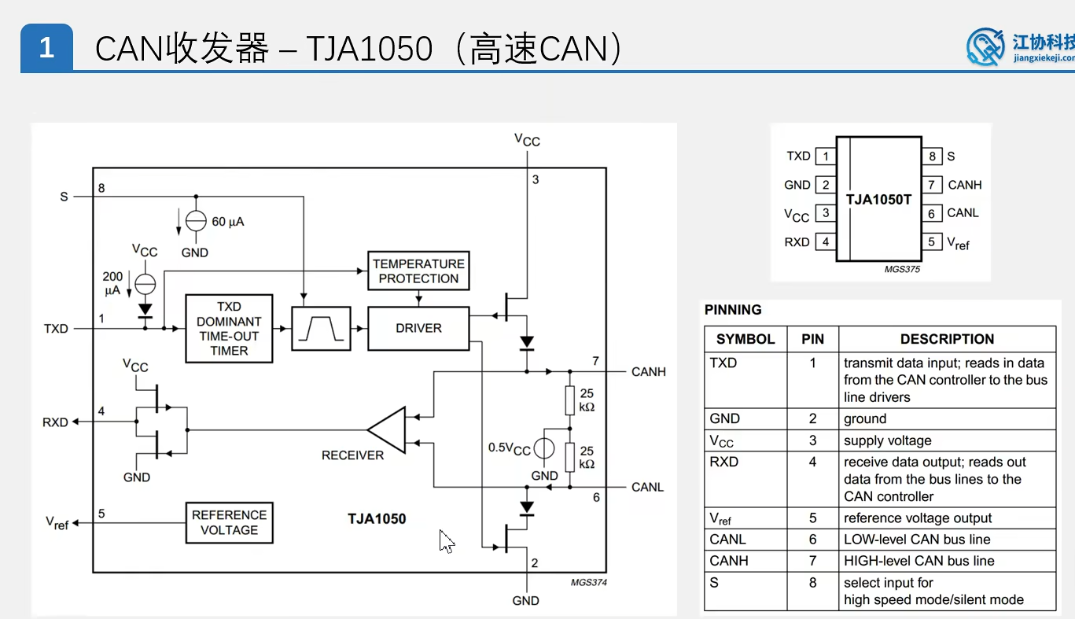

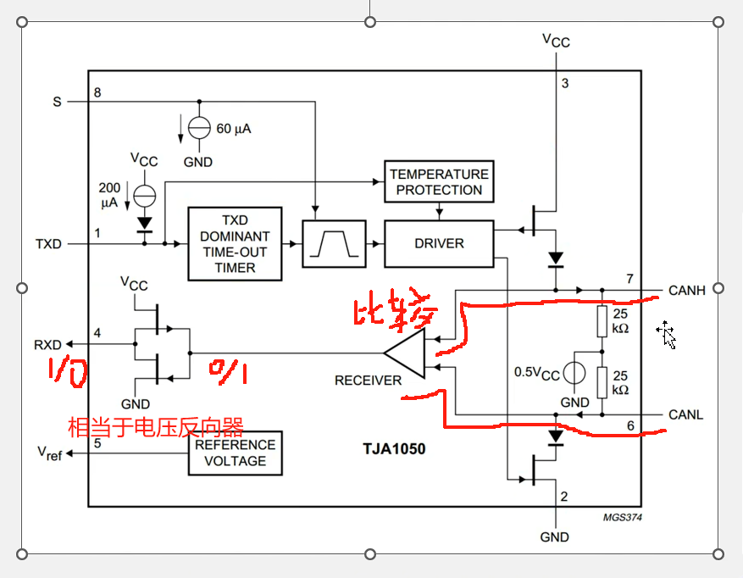

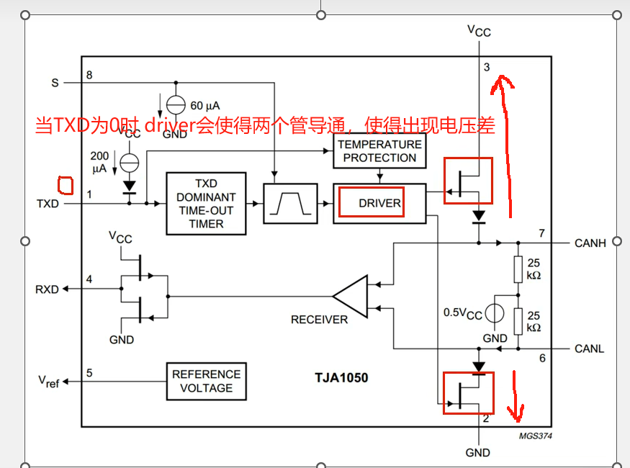

TXD为1时两个场效应管关断 不做动作，CAN_HL表现为隐性电平

## Can物理层特性

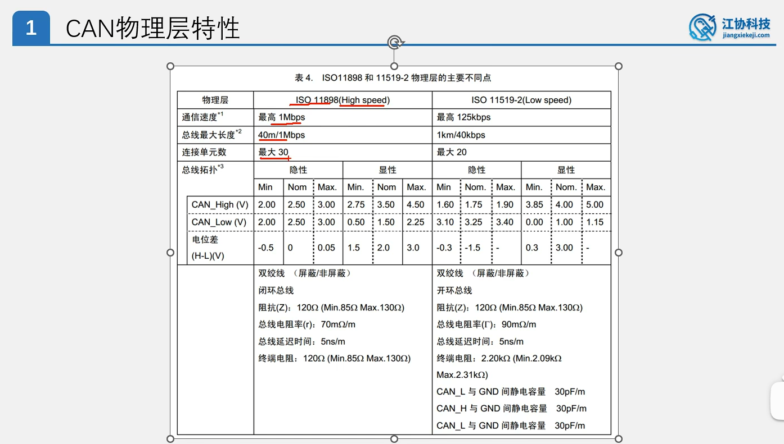

# 2：CAN总线帧格式

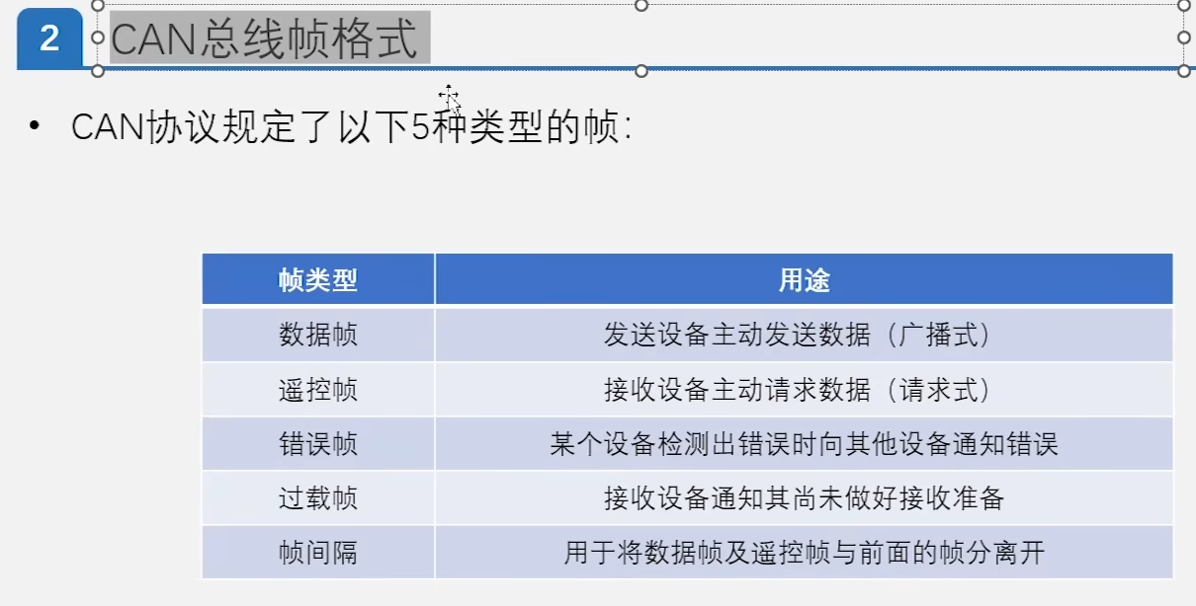

## 数据帧

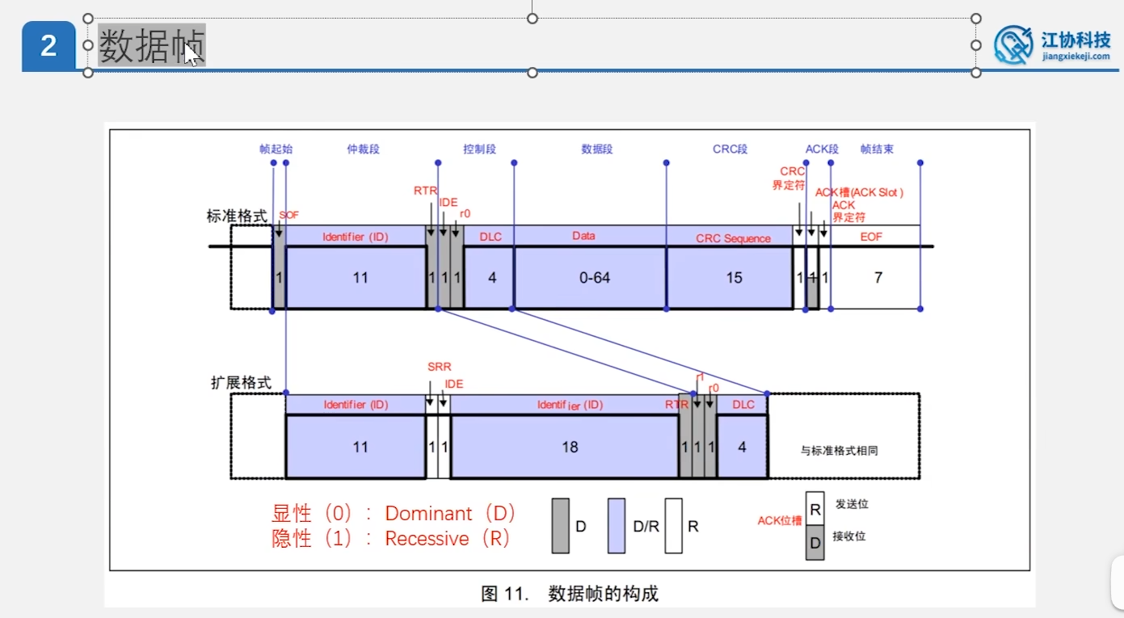

可以看到两种格式中的IDE 是不同的，一种是显示电平 一种是隐式电平，了解结构可知，在仲裁的时候 电平0（显示电平）有更高的优先级。

报文id的作用也是可以区分优先级已经后面数据是什么功能，id小的仲裁时会优先传输，id大的会等总线空闲时再次传输。

RTR是表示这个帧是数据帧还是遥控帧，数据帧优先级更大。

IDE是区分标准格式还是扩展格式的位。

r0保留位

DLC是表示后面发送的数据是多少个字节的。0001~1000（1~8字节）

CRC校验位

ACK位，对于发送方 在ACK这个位是要松开成为隐性电平1的，接收方接到数据会把这个位又拉低，那么发送方就知道有人收到这个数据了，如果发送方检测到ack还是1，那说明发送失败，后面要配置重发机制。

由于在ack这里对总线的接管是有权力的交接的，所以在ack位的前后需要界定符，在CRC界定槽时发送方放弃总线交给接收方，在ACK界定槽时，接收方放弃总线交回给发送方。

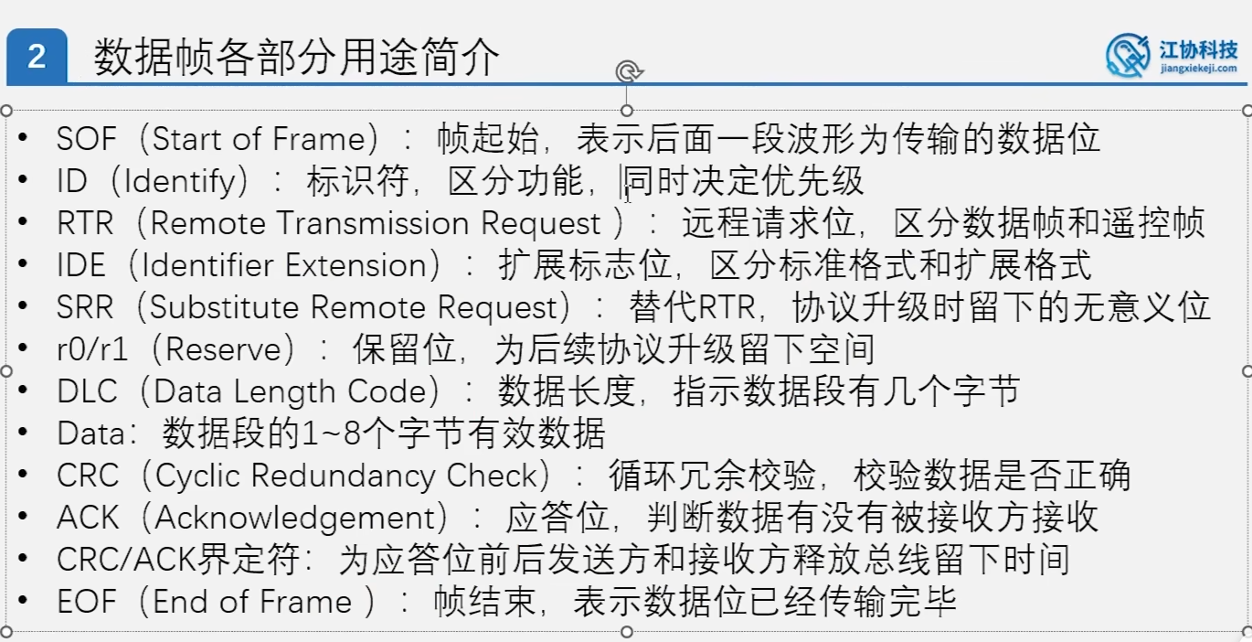

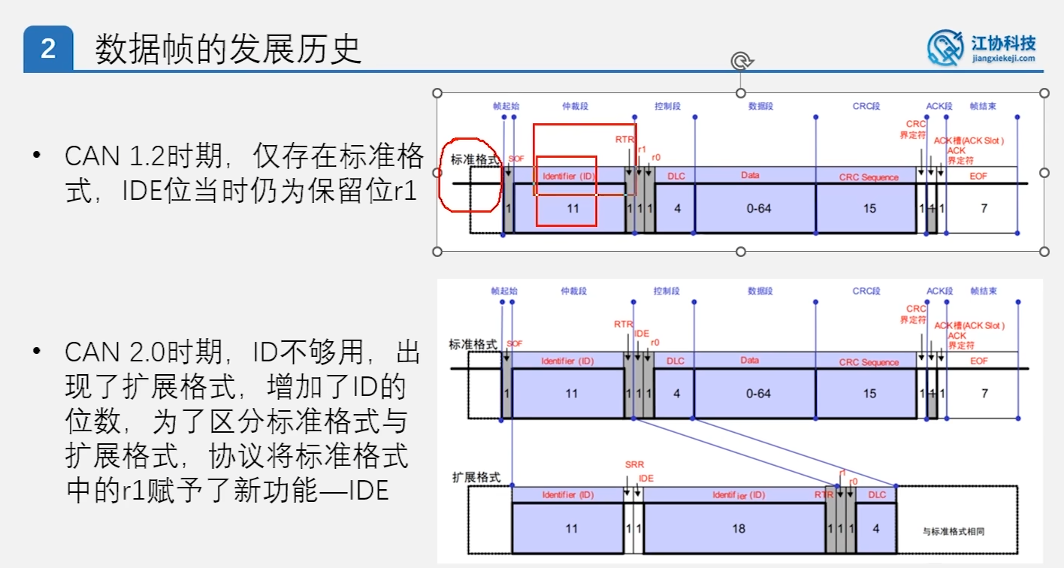

## 遥控帧

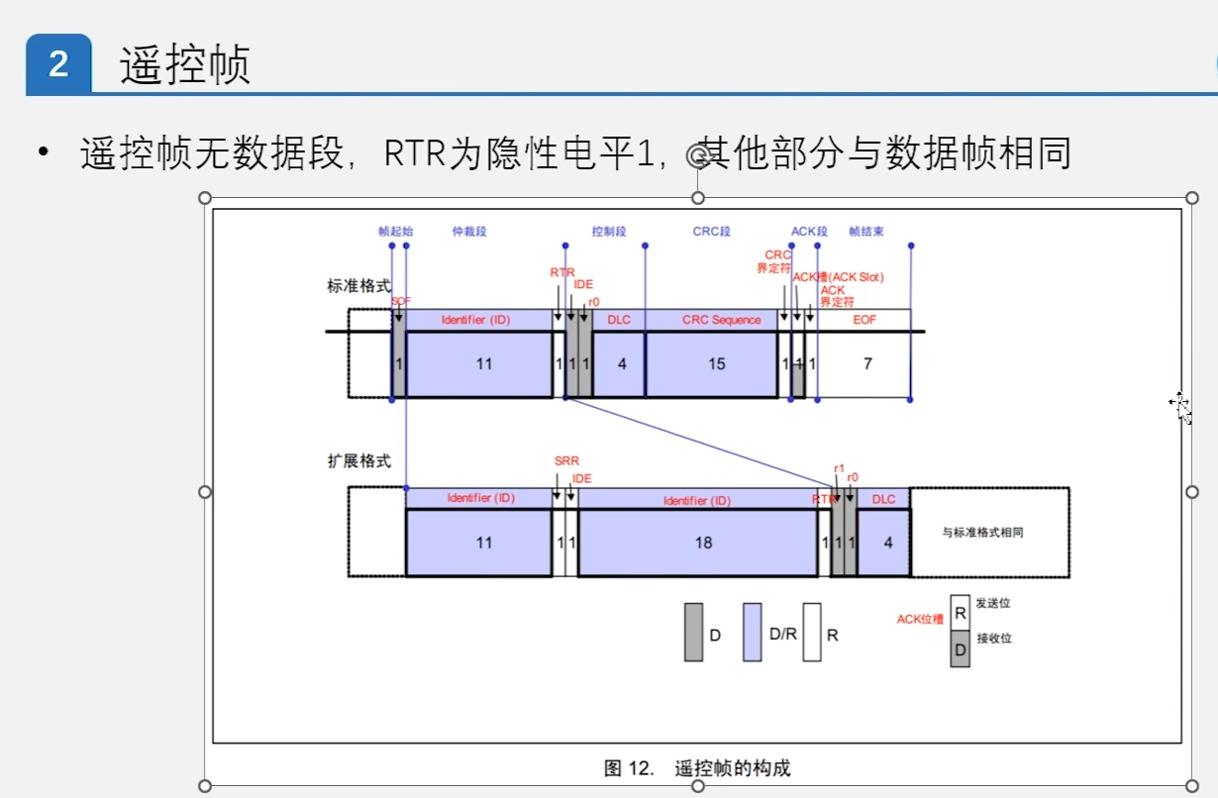

适用于某些不常用的数据在某一时刻集中处理。数据传输要有来回，先发遥控帧，再回数据帧，且数据帧优先级更高。

## 错误帧

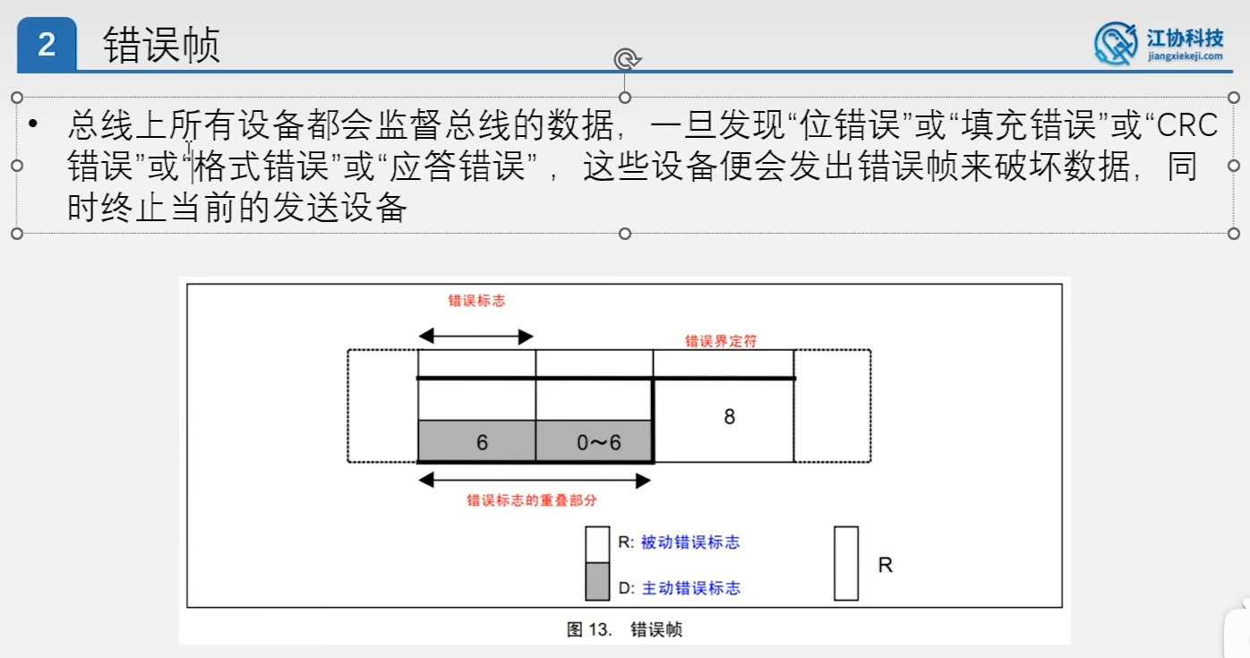

错误帧会破坏原来总线上的数据帧，当某一个设备发现数据帧有问题时，就会发出错误帧。

错误帧有主动错误标志和被动错误标志。

主动错误：默认处于主动错误状态，发出显性电平，破坏原来数据帧数据，当主动错误发生太频繁，设备就会进入被动错误状态。

被动错误：发出隐性电平，不破坏原来数据帧的数据，只破坏自己的数据帧。

0~6的缓冲是由于 会有多个设备都发出错误位，这样错误位会重叠，留出这些位进行缓冲。

## 过载帧

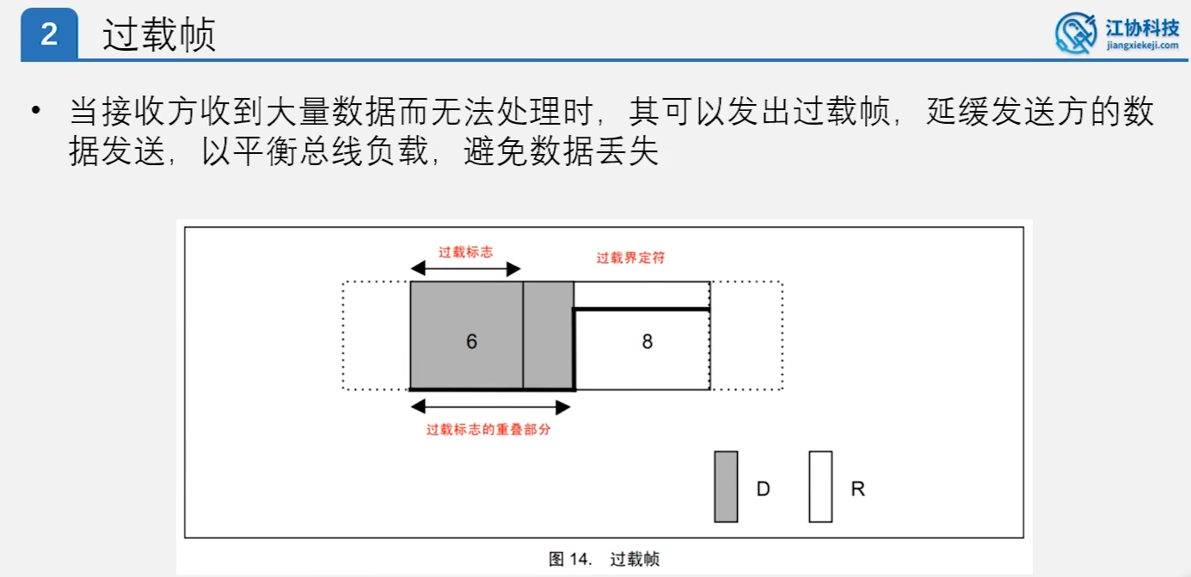

用过载中将发送方数据破坏，以实现延缓数据接收速度，发送方发现数据发送失败后，会有重新发送机制。

## 帧间隔

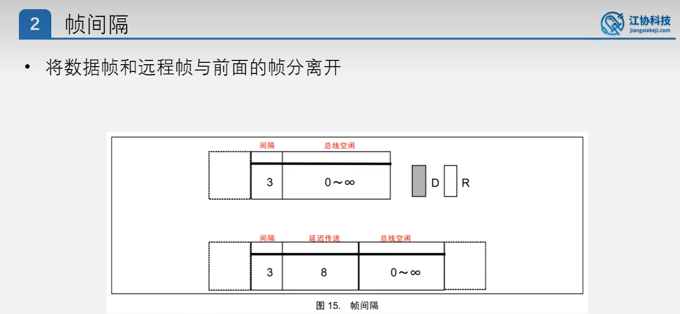

连续发送数据帧时，每个帧中间会有帧间隔。

## 位填充

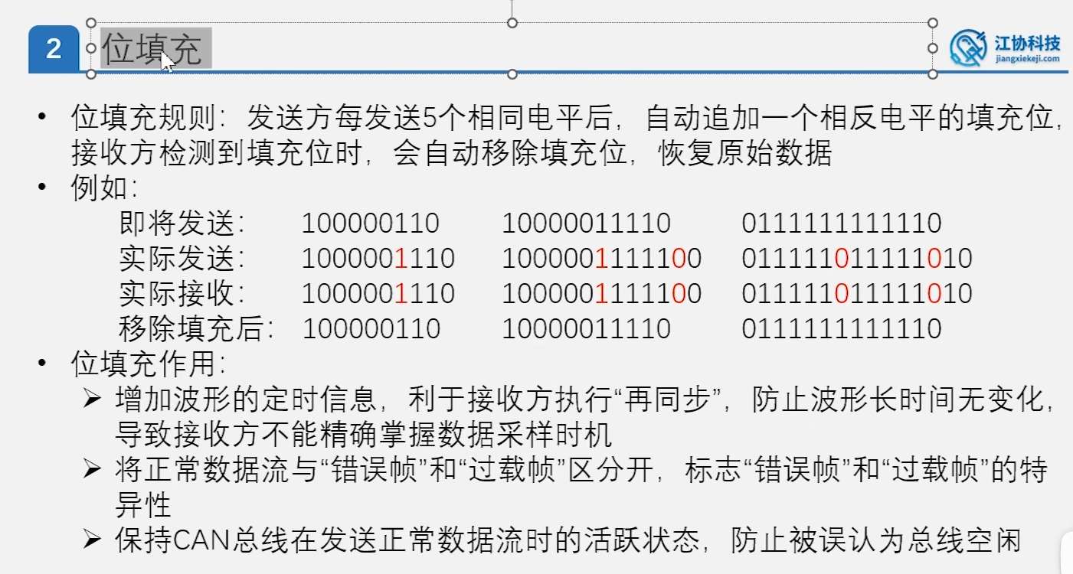

在示波器上看到的数据，会是有位填充的规则的，但是接收和发送方会自动清除这个填充。

确保错误帧和过载帧的特异性，因为这个位填充机制存在不可能出现连续6个一样的位，而错误帧和过载帧是6个位一样的，这样就可以做到区分的效果。

## 实例分析

例子1：

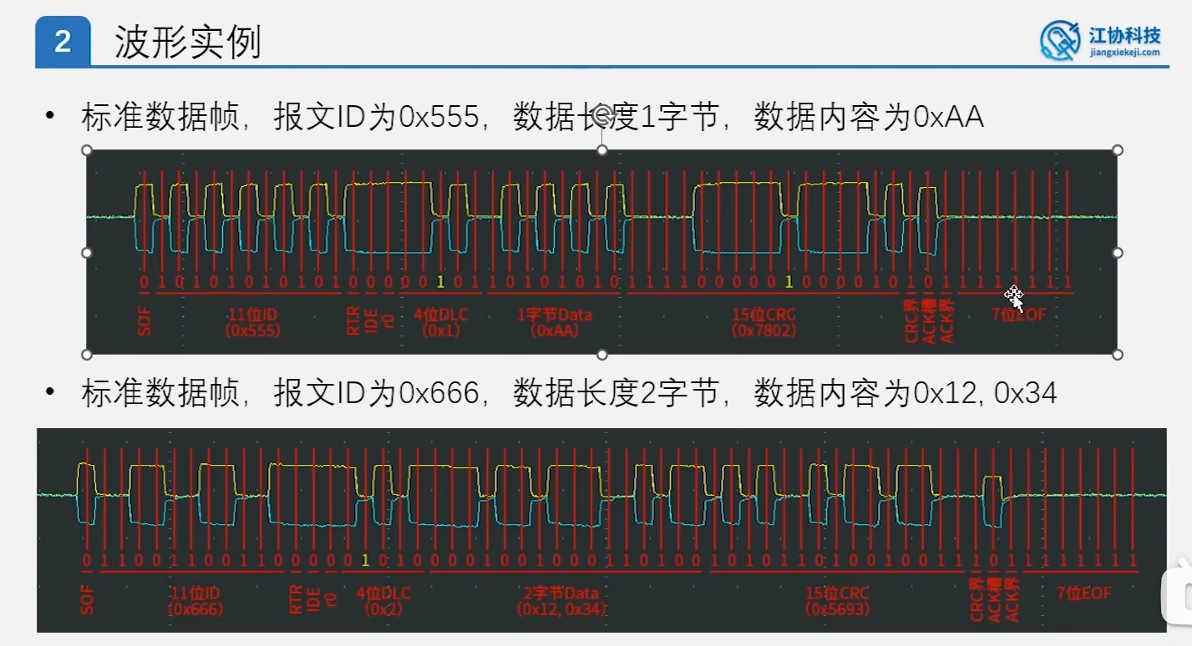

分析

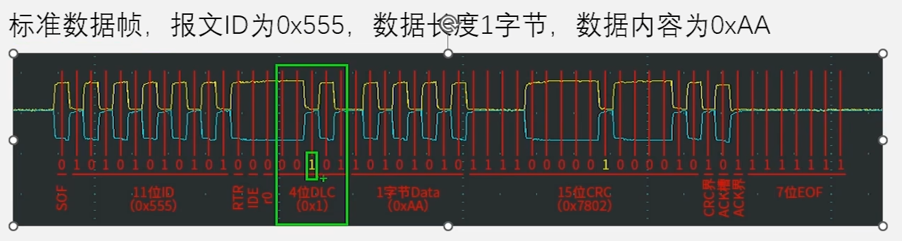

有一个填充位在DLC那里

例子2：

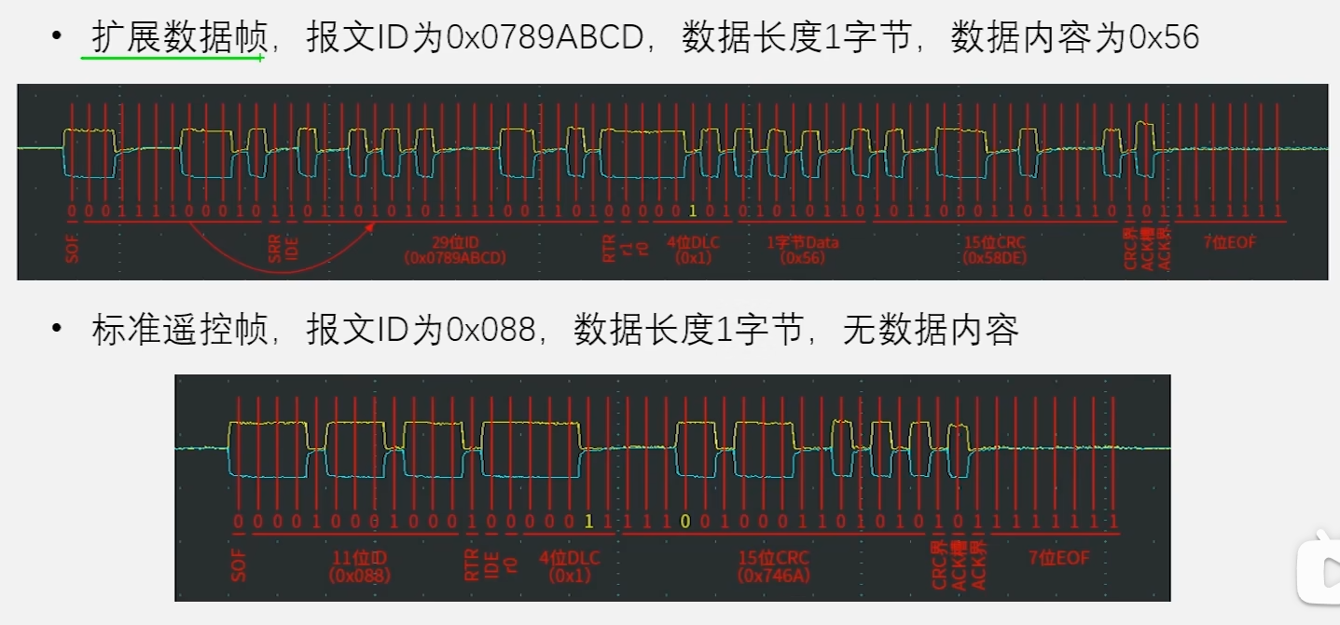

遥控帧的DLC可以随便设置，因为遥控帧不包含数据段。

# 数据采样/位时序、位同步

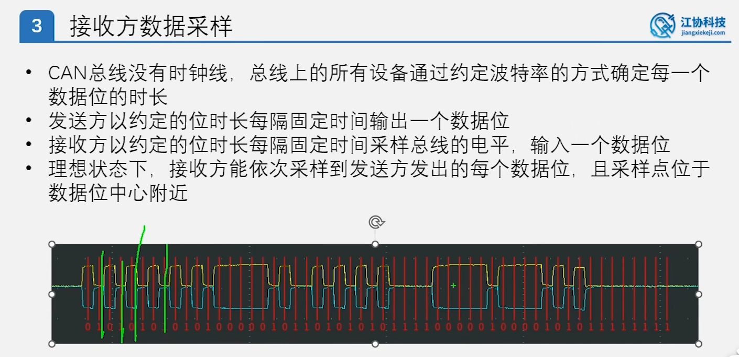

所有的接收方如何进行数据采样，是一个问题。

通过规定同样的波特率，在理想情况下可行，然而正常下会有诸多干扰，所以要考虑采样问题。

一般采样时机会在一个数据快结束时才采样（配置为中心偏后）

常出现的问题：

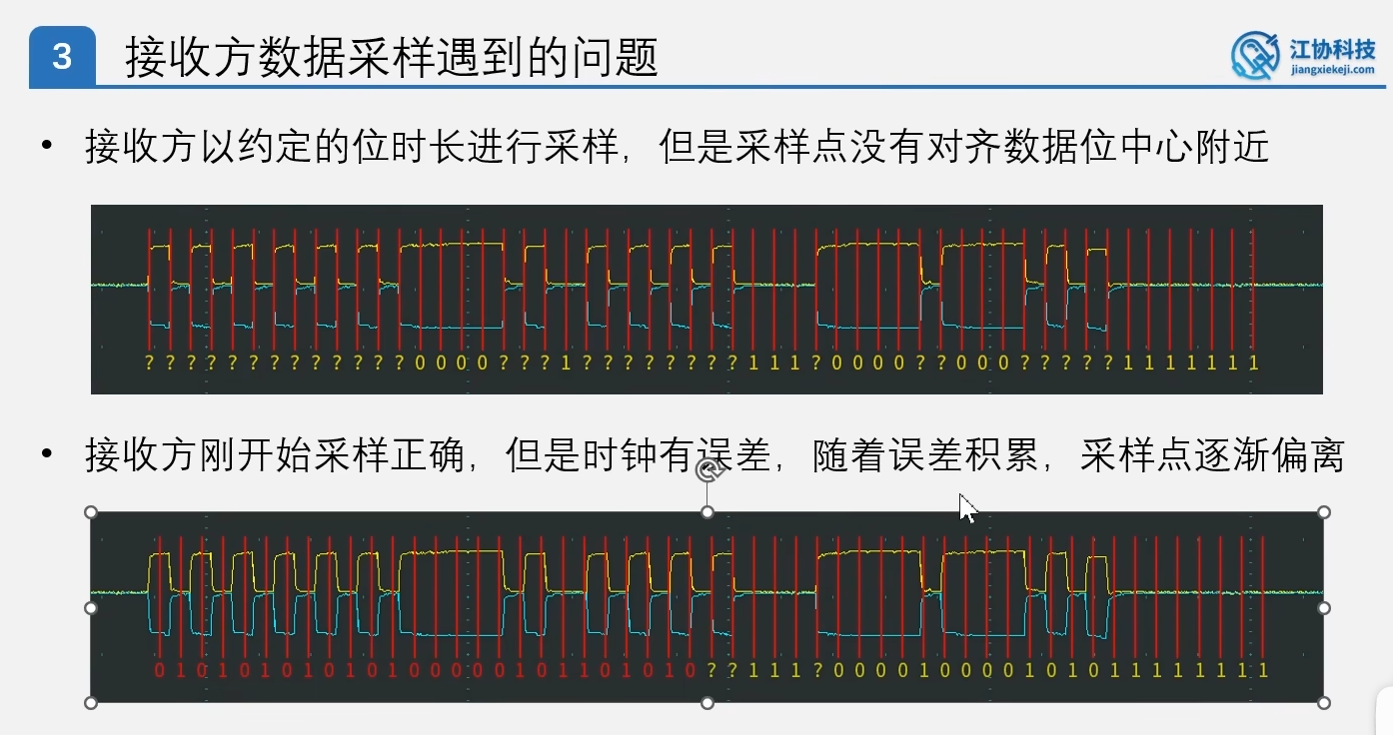

## 位时序

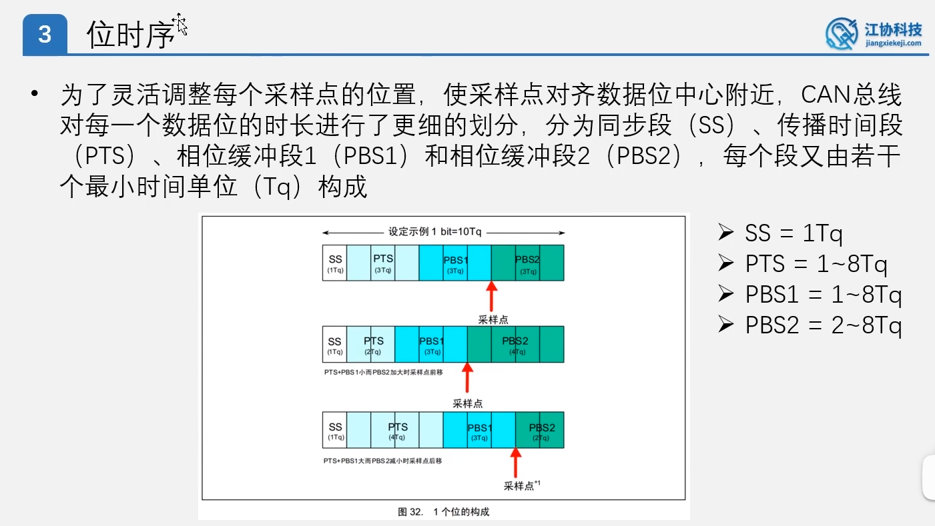

定义位时序是为了确定采样点的时序，Tq是多久可以自己定义，PTS、PBS的时间是多少Tq都是可以自己定义的。

同步过程，需要信号跳变沿刚好出现在同步段SS上，这样采样点的采样时机才是正确的，如果偏移出SS段，则需要考虑使用硬同步来解决问题。

采样点会在PBS1和PBS2中间！

## 硬同步

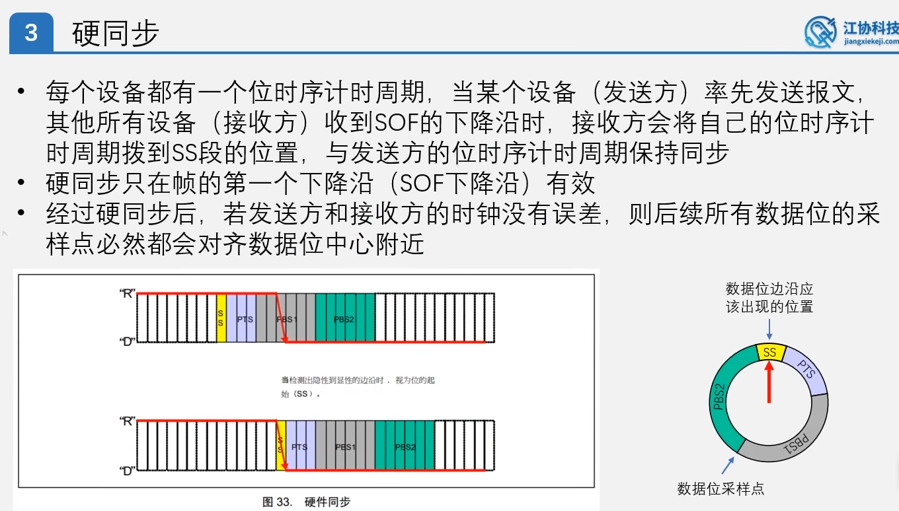

## 再同步